Приложение

к Основной образовательной
программе основного общего образования

на 2020-2023 годы, утв. приказом № 1/3 от
09.01.2020 г.

Оценочные средства
ИНФОРМАТИКА
- класс

Входная контрольная работа

Цель: определить уровнь освоения обучающимися 7-х классов предметного содержания по разделу «Введение в информатику», выявления элементов содержания, вызывающих наибольшие затруднения у семиклассников, с целью коррекции

Форма контроля: контрольная работа
Время выполнения: 40 минут
Критерии оценивания:

Контрольная работа представлена в форме стандартизированной работы и включает в себя 10 заданий: 8 заданий базового уровня сложности, которые проверяют уровень достижения предметных планируемых результатов блока «Ученик научится» и 2 задания повышенного уровня сложности, которые проверяют уровень достижения предметных планируемых результатов блока «Ученик получит возможность научиться».

- диагностической работе используются четыре типа заданий:

  - С кратким ответом (КО);
  - с развернутым ответом (РО);
  - с выбором ответа (ВО);
  - с множественным выбором (МВ);
  - установите соответствие (УС)

Шкала перевода баллов в оценки:
Количество баллов |  | Оценка
11 | – 12 баллов | 5
10 | – 8 баллов | 4
5 – 7 баллов |  | 3
0 – 4 баллов |  | 2

Уровень А

1.Запишите в ответ 1 слово: Наука об информации, способах ее передачи, хранения, обработки называется ___________________________
2.Запишите в ответ несколько слов: Устройства ввода информации это

_____________________

3.Зарисуйте в тетради и заполните пропуски в упрощенной схеме процесса передачи информации


? | ? | ?



4.Запишите в тетрадь значения из 2-й колонки: Укажите вид информации по приведенным примерам:


Пример | Вид информации по форме
Пример | представления

 |  | ?
И 12+5=17 | 62-19=435·10=50 | ?
 | 45:9=5 | ?
Что написано пером, того не вырубишь |  | ?
 | топором.. | ?

- Каждому термину в левой колонке, поставьте в соответствие его описание, приведенное в правой колонке, ответы запишите в тетради.

1)Модем |  |  | А) Устройство для ввода информации из бумаги в
 |  |  | компьютер
2) | Процессор |  | Б) Устройство для выхода в Интернет
3) | Оперативная |  | В) Информация находится в ней только во время работы
память |  |  | компьютера
4) | Мышь |  | Г) Устройство для обработки информации
5) | Сканер |  | Д) Устройство для быстрого перемещения по экрану
- Формы записи алгоритмов:
      - словесная, музыкальная, рисованная
      - письменная, графическая, блок-схема
      - словесная, графическая, блок-схема

- Расширение txt, rtf, doc имеют:
  - исполняемые файлы
  - графические файлы
  - текстовые файлы
  - звуковые файлы

- Как называют представление информации изображённой в виде нулей и единиц?
    - двоичное кодирование
    - десятичное кодирование
    - компьютерные величины
    - цифровая кодировка

Уровень В

- Приведенный ниже текст преобразуйте в тетради в таблицу: «У Сидорова по музыке «3», у Кузьмина по чтению «5», у Иванова по труду «4», у Кузьмина по музыке «5», у Сидорова по чтению «3», у Иванова по музыке «5», у Кузьмина по труду «5», у Сидорова по труду «4», у Иванова по чтению «3».
Предмет | Музык | Труд | Чтение | Вопросы
Фамилия | а | Труд | Чтение | а).Сколько учеников имеют «3» ___
 |  |  |  | б).Кто из них учится без «5» | ____ ___________

в).Кто лучше всех учится по труду? ____
_________
г).Какова средняя оценка у Иванова? _____

- На представленной диаграмме показана температура за первые 7 дней мая. Укажите:

а) Какая температура была 3 мая ____
б) Сколько дней температура была больше 15° ____
в) Какого числа была самая низкая температура ________
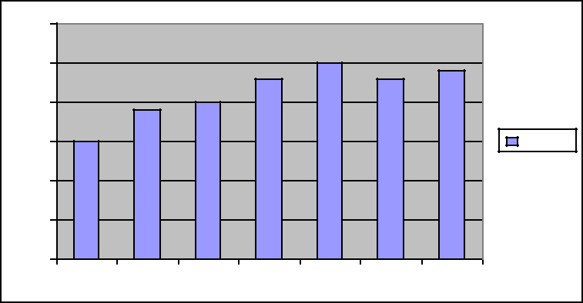

30
25
20
15 |  |  |  |  |  | Ряд1
10
5
0
1мая | 2мая | 3мая | 4мая | 5мая | 6мая | 7мая

Полугодовая контрольная работа

Цель: проверить соответствие знаний, умений и основных видов учебной деятельности обучающихся требованиям к планируемым результатам обучения.

Форма контроля: контрольная работа
Время выполнения: 40 минут
Критерии оценивания:

Контрольная работа представлена в форме стандартизированной работы и включает в себя 20 заданий. В работе представлены задания базового и повышенного уровней сложности. Работа составлена, исходя из необходимости проверки достижения планируемых предметных результатов обучения. За каждый правильный ответ ставится 1 балл.

Учебники, справочные материалы, калькуляторы использовать запрещается.

Шкала перевода баллов в оценки:
Количество баллов |  | Оценка
17 – 20 баллов |  | 5
12 – 16 баллов |  | 4
7 | – 11 баллов | 3
0 | – 6 баллов | 2

Вариант 1

- Какое из следующих утверждений точнее всего раскрывает смысл понятия «информация» с обыденной точки зрения?

а) последовательность знаков некоторого алфавита б) книжный фонд библиотеки

в) сведения об окружающем мире и протекающих в нем процессах, воспринимаемые человеком непосредственно или с помощью специальных устройств

г) сведения, содержащиеся в научных теориях

- Непрерывным называют сигнал:

а) принимающий конечное число определённых значений б) непрерывно изменяющийся во времени

в) несущий текстовую информацию

г) несущий какую-либо информацию

- Информацию, не зависящую от личного мнения или суждения, называют:
а) понятной б) актуальной в) объективной г) полезной

- По способу восприятия человеком различают следующие виды информации:
а) текстовую, числовую, графическую, табличную и пр.

б) научную, социальную, политическую, экономическую, религиозную и пр. в) обыденную, производственную, техническую, управленческую

г) визуальную, аудиальную, тактильную, обонятельную, вкусовую

- К формальным языкам можно отнести:
а) русский язык

б) латынь

в) китайский язык

г) французский язык

- Дискретизация информации — это:

а) физический процесс, изменяющийся во времени б) количественная характеристика сигнала

в) процесс преобразования информации из непрерывной формы в дискретную г) процесс преобразования информации из дискретной формы в непрерывную

- Шахматная доска состоит из 8 столбцов и 8 строк. Какое минимальное количество битов потребуется для кодирования координат одного шахматного поля?

а) 4 б) 5 в) 6 г) 7

- Объём сообщения равен 11 Кбайт. Сообщение содержит 11 264 символа. Какова мощность алфавита, с помощью которого записано сообщение?

а) 64 6) 128 в) 256 г) 512


- Задача. В таблице приведены запросы к поисковому серверу. Для каждого запроса указан его код — соответств ующая буква от А до Г. Расположите коды запросов слева на-право в порядке возрастани я количества страниц, которые нашёл поисковый сервер по каждому запросу. По всем за просам было найдено разное количество страниц. Для обозна-чения логической операции «ИЛИ» в запросе используется символ «|», а для логической операции «И» — «&»:

Код Запрос

А Лебедь | Рак | Щука

Б Лебедь & Рак

В Лебедь & Рак & Щука

Г Лебедь | Рак

а) АГВБ б) БГАВ в) ВБГА г) ГБАВ

- Сколько существует различных последовательностей из символов «плюс» и «минус» длиной ровно шесть символов?

а) 64 6) 50 в) 32 г) 20

- Выберите наиболее полное определение.

а) Компьютер — это электронный прибор с клавиатурой и экраном б) Компьютер — это устройство для выполнения вычислений

в) Компьютер — это устройство для хранения и передачи информации

г) Компьютер — это универсальное электронное программно управляемое устройство для работы с информацией

- После отключения питания компьютера сохраняется информация, находящаяся:
а) в оперативной памяти

б) в процессоре

в) во внешней памяти

г) в видеопамяти

- Дополните по аналогии: человек — записная книжка, компьютер:
а) процессор

б) долговременная память

в) клавиатура

г) монитор

- Сколько CD объёмом 600 Мбайт потребуется для размещения информации, полностью занимающей жёсткий диск ёмкостью 40 Гбайт?

а) 15

- 67 в) 68
г) 69

- Пропускная способность некоторого канала связи равна 128 000 бит/с. Сколько времени займёт передача файла объёмом 500 Кбайт по этому каналу?

а) 30 с б) 32 с в) 4 мин. г) 240 с

- Совокупность всех программ, предназначенных для выполнения на компьютере, называют:

а) системой программирования
б) программным обеспечением

в) операционной системой

г) приложениями

- Файл — это:

а) используемое в компьютере имя программы или данных; б) поименованная область во внешней памяти

в) программа, помещённая в оперативную память и готовая к исполнению г) данные, размещённые в памяти и используемые какой-либо программой

- Полное имя файла было С:\Задачи\Физика.dос. Его переместили в

каталог Tasksкорневого каталога диска D:. Каким стало полное имя файла после перемещения?

а) D:\Tasks\Физика.txt

б) D:\Tasks\Физика.doc

в) Б:\Задачи\ Tasks \Физика.dос

г) D:\Tasks\3aдачи\Физика.doc

- Определите, какое из указанных имен файлов удовлетворяет маске: ?hel*lo.c?*
а) hello.с

б) hello.срр
в) hhelolo.cpp

г) hhelolo.c

- Какие из перечисленных функций отображены кнопками управления состоянием окна?

а) свернуть, копировать, закрыть

б) вырезать, копировать, вставить

в) свернуть, развернуть, восстановить, закрыть г) вырезать, копировать, вставить, закрыть.

Вариант 2

- Какое из следующих утверждений точнее всего раскрывает смысл понятия «информация» с обыденной точки зрения?

а) последовательность знаков некоторого алфавита б) книжный фонд библиотеки

в) сведения об окружающем мире и протекающих в нем процессах, воспринимаемые человеком непосредственно или с помощью специальных устройств

г) сведения, содержащиеся в научных теориях

- Дискретным называют сигнал:

а) принимающий конечное число определённых значений б) непрерывно изменяющийся во времени

в) который можно декодировать

г) несущий какую-либо информацию

- Информацию, существенную и важную в настоящий момент, называют:

а) полезной б) актуальной в) достоверной г) объективной

- По форме представления информацию можно условно разделить на следующие виды:

а) математическую, биологическую, медицинскую, психологическую и пр. б) знаковую и образную

в) обыденную, научную, производственную, управленческую

г) визуальную, аудиальную, тактильную, обонятельную, вкусовую

- В какой строке единицы измерения информации расположены по возрастанию?
а) гигабайт, мегабайт, килобайт, байт, бит

б) бит, байт, мегабайт, килобайт, гигабайт
в) байт, бит, килобайт, мегабайт, гигабайт

г) бит, байт, килобайт, мегабайт, гигабайт

- Объём сообщения равен 11 Кбайт. Сообщение содержит 11 264 символа. Какова мощность алфавита, с помощью которого записано сообщение?

а) 64
6)128
в) 256

г) 512

- Два текста содержат одинаковое количество символов. Первый текст составлен из символов алфавита мощностью 16, а второй текст — из символов алфавита мощностью 256. Во сколько раз количество информации во втором тексте больше, чем в первом?

а) 12 б) 2 в) 24 г) 4

- Информационные процессы — это:

а) процессы строительства зданий и сооружений

б) процессы химической и механической очистки воды

в) процессы сбора, хранения, обработки, поиска и передачи информации г) процессы производства электроэнергии

- В какой строке верно представлена схема передачи информации?

а) источник —> кодирующее устройство —> декодирующее устройство —> приёмник б) источник —> кодирующее устройство —> канал связи —> декодирующее устройство —> приёмник

в) источник —> кодирующее устройство —> помехи -> декодирующее устройство —

- приёмник

г) источник —> декодирующее устройство —> канал связи —> кодирующее устройство —> приёмник

- Для пяти букв латинского алфавита заданы их двоичные коды (для некоторых букв — из двух битов, для некоторых — из трёх битов). Эти коды представлены в таблице:
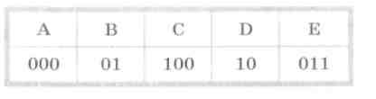

Определите, какой набор букв закодирован двоичной 0110100011000.
а) ЕВСЕА б) BDDEA в) BDCEA г) ЕВАЕА

- Укажите, в какой из групп устройств перечислены только устройства ввода информации:

а) принтер, монитор, акустические колонки, микрофон б) клавиатура, сканер, микрофон, мышь

в) клавиатура, джойстик, монитор, мышь

г) флеш-память, сканер, микрофон, мышь

- Компьютерная программа может управлять работой компьютера, если она находится:

а) в оперативной памяти

б) на DVD

в) на жёстком диске

г) на CD

- Производительность работы компьютера (быстрота выполнения операций) зависит от:

а) тактовой частоты процессора

б) размера экрана монитора

в) напряжения сети

г) быстроты нажатия клавиш

- Два одинаковых сервера за 2 секунды могут обработать 2 миллиона запросов от пользовательских компьютеров. Сколько миллионов запросов могут обработать 6 таких серверов за 6 секунд?

а) 6 б) 9 в) 12 г) 18

- При интернет-соединении с максимальной скоростью передачи данных 192 Кбит/с аудиофайл размером 3600 Кбайт будет в лучшем случае передаваться:
а) 5 мин. б) больше 15 мин. в) 10 мин. г) 2,5 мин.

- Комплекс программ, обеспечивающих совместное функционирование всех устройств компьютера и предоставляющих пользователю доступ к его ресурсам, — это:

а) файловая система

б) прикладные программы
в) операционная система

г) сервисные программы

- Компьютерный вирус А повреждает 1 Гб памяти за один месяц, вирус В повреждает 1 Гб за два месяца, вирус С повреждает 1 Гб за три месяца, вирус D повреждает 1 Гб за шесть месяцев. На компьютере одновременно обнаружены сразу все четыре вируса. Через какое время на 1 Гб памяти не останется области, не повреждённой вирусами?

а) четверть месяца
б) половина месяца

в) один месяц

г) два месяца

- Тип файла можно определить, зная его:
а) размер

б) расширение
в) дату создания

д) размещение

- Полный путь к файлу имеет вид C:\BOOK\name_may_l.ppt. Расширение этого файла:

а) name_may_l

б) may_l.ppt

в) ppt

г) С:\ВООК\

- В некотором каталоге хранится файл Список_литературы.txt. В этом каталоге создали подкаталог с именем 7_CLASS и переместили в него файл Список_литературы.txt. После чего полное имя файла

стало D:\SCHOOL\INFO\ 7_CLASS\ Список_литературы.txt

Каково полное имя каталога, в котором хранился файл до перемещения? а) D:\SCHOOL\INFO\7_CLASS

б) D:\SCHOOL\INFO

в) D:\SCHOOL

г) SCHOOL

Годовая контрольная работа

Цель: определить степень освоения учащимися учебного материала по учебному предмету Информатика в рамках освоения основных образовательных программ общего образования.
Форма контроля: контрольная работа

Время выполнения: 40 минут
Критерии оценивания:

Каждый вариант работы состоит из трех частей и включает в себя 22 задания, различающихся формой и уровнем сложности.

Часть 1 содержит 15 заданий с выбором и записью номера правильного ответа Часть 2 содержит 7 заданий, объединенных общим видом деятельности – решение

задач.
№ | Части | Число | Максимальный первичный балл |  |  | Тип заданий
 | работы | заданий
1 | часть 1 | 15 | 1-За каждый правильны ответ |  |  | задания | с | выбором
 |  |  |  |  |  | ответа
2 | часть 2 | 7 | 16–1 |  | балл | Задания | с | открытым
 |  |  | 17 – 2 балла (1ошибка – 1балл, 2 |  |  | ответом
 |  |  | ошибки – 0 баллов)
 |  |  | 18 | – 5 баллов (за каждый
 |  |  | правильный ответ 0,5 балла)
 |  |  | 19 | – 1 | балл
 |  |  | 20 | – 2 | балла
 |  |  | 21 | – 1 | балл
 |  |  | 22 | – 2 | балла

Шкала перевода баллов в оценки:

Количество баллов | Оценка
23 – 29 баллов | 5
18 – 22 баллов | 4
14 – 17 баллов | 3
0 – 13 баллов | 2

  - Вариант Часть 1.

- Какое из следующих утверждений точнее всего раскрывает смысл понятия «информация» с обыденной точки зрения?

а) последовательность знаков некоторого алфавита б) книжный фонд библиотеки

в) сведения об окружающем мире и протекающих в нем процессах, воспринимаемые человеком непосредственно или с помощью специальных устройств г) сведения, содержащиеся в научных теориях

- Информацию, существенную и важную в настоящий момент, называют:
а) полезной б) актуальной в) достоверной г) объективной
- За минимальную единицу измерения количества информации принимают:
1) байт 2) пиксель 3) бит 4) бот

- Получено сообщение, информационный объем которого равен 48 битам. Чему равен этот объем в байтах?

1)5 2)4 3)6 4)10

- Минимально необходимый набор устройств для работы компьютера содержит… a) принтер, системный блок, клавиатуру

b) системный блок, монитор, клавиатуру c) процессор, мышь, монитор

d) клавиатуру, монитор, мышь

- Сканер – это …
- устройство печати на твердый носитель, обычно на бумагу
- устройство для изображения текстовой и графической информации
- устройство, которое создает цифровую копию текстовой и графической информации
- устройство для обеспечения бесперебойного питания

- По форме представления человеком различают следующие виды информации: а) текстовую, числовую, графическую, табличную и пр.

б) научную, социальную, политическую, экономическую, религиозную и пр. в) обыденную, производственную, техническую, управленческую г) визуальную, аудиальную, тактильную, обонятельную, вкусовую

- Какое расширение принадлежит текстовому файлу?
а) .zip б) .docx в) .jpeg г) .mp3 д) .avi

- В какой строке единицы измерения информации расположены по убыванию? а) гигабайт, мегабайт, килобайт, байт, бит б) бит, байт, мегабайт, килобайт, гигабайт в) байт, бит, килобайт, мегабайт, гигабайт г) бит, байт, килобайт, мегабайт, гигабайт

- Информационные процессы — это:
а) процессы строительства зданий и сооружений
б) процессы химической и механической очистки воды

в) процессы сбора, хранения, обработки, поиска и передачи информации г) процессы производства электроэнергии

- Текстовый редактор – программа, предназначенная для:
- создания, редактирования и форматирования текстовой информации;
- работы с изображениями в процессе создания игровых программ;
- управление ресурсами ПК при создании док3ументов;
- автоматического перевода с символьных языков в машинные коды.

- Поисковой системой НЕ является:
1) Google 2) FireFox 3) Rambler 4) Яндекс

- Вы работали с каталогом: С:\Документы\Интернет\Компьютерные игры

Сначала вы поднялись на один уровень вверх, затем спустился в каталог Стратегии, затем спустился в каталог Starcraft. Запишите полный путь каталога, в котором вы оказались.

- С:\Стратегии\ Starcraft
- С:\Документы\Стратегии\ Starcraft
- С:\Документы\Стратегии\ Starcraft \ Компьютерные игры
- С:\Документы\Интернет\Стратегии\ Starcraft

- Какая диаграмма соответствует логической связке «И» в поисковом запросе?


а) | б) | в)

- Что пропущено в ряду: «Символ - … - строка – фрагмент текста?»

а)слово б)предложение в)абзац г)страница

Часть 2

16.

Вася и Петя играли в шпионов и кодировали сообщение собственным шифром. Фрагмент кодовой таблицы приведён на рисунке. Расшифруйте сообщение:
122212212110
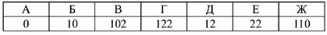

Ответ:

17.

Рассказ, набранный на компьютере, содержит 4 страницы, на каждой странице 48 строк, в каждой строке 64 символа. Определите информационный объём рассказа в Кбайтах в кодировке KOI8-R, в которой каждый символ кодируется 8 битами.

Ответ:

18.

Определите, к какому виду (системному или прикладному) программному обеспечению относится каждый из приведённых ниже видов программного обеспечения.

1 - системное ПО | 2 – прикладное ПО

а) текстовый процессор

в) программы обслуживания дисков д) мультимедиа проигрыватели ж) операционные системы и) антивирусные программы

б) коммуникационные программы
г) графические редакторы
е) компьютерные игры
з) электронные учебники
к) архиваторы

19.

Файл Устройства ввода.doc хранится на жестком диске в каталоге АРХИТЕКТУРА КОМПЬЮТЕРА, который является подкаталогом каталога Устройство ПК. В таблице приведены фрагменты полного имени файла:

А | Б | В | Г | Д | Е
Устройство ПК | С: | Устройства ввода | \ | .doc | АРХИТЕКТУРА
 |  |  |  |  | КОМПЬЮТЕРА

Восстановите полное имя файла и закодируйте полное имя файла буквами.

Ответ:

20.
Запишите полное имя файла, размещенного на диске, файловая структура которого

представлена ниже:

а) файла презентации

б) файла «Принтер.jpeg».


E:\

ИЗОБРАЖЕ
НИЯ

Мой
компьютер.jp
eg

УСТРОЙСТВ
О ПК

Системный
блок. jpeg

Устройства
ввода

Клавиатура.j
peg

Устройства
вывода

Монитор.
jpeg

Принтер. jpeg

ТЕКСТЫ

Прог-ное
обеспечение

Системное
ПО.doc

Прикладное.d
ocx

MacOS. ppt

21.

Доступ к файлу boom.gif, находящемуся на сервере light.com, осуществляется по протоколу http. Фрагменты адреса файла закодированы буквами от А до Ж. Запишите последовательность этих букв, кодирующую адрес указанного файла в сети Интернет.

A) com Б):// B).gif Г)/ Д)boom Е)http Ж)light.

- Приведены запросы к поисковому серверу. Для каждого запроса указан его код – соответствующая буква от А до Г. Запишите в таблицу коды запросов слева направо в порядке убывания количества страниц, которые нашёл поисковый сервер по каждому запросу. По всем запросам было найдено разное количество страниц. Для обозначения логической операции «ИЛИ» в запросе используется символ «|», а для логической операции «И» – символ «&».

А: Баскет | Б: Футб & Баскет & Волейбол | Ответ:
В: Волейбол | Баскетб | Г: Футб | Баскетб | Волейбол

- Вариант Часть 1.

1. Какое из следующих утверждений точнее всего раскрывает смысл понятия «информация» с обыденной точки зрения?

а) сведения, содержащиеся в научных теориях

б) последовательность знаков некоторого алфавита в) книжный фонд библиотеки

г) сведения об окружающем мире и протекающих в нем процессах, воспринимаемые человеком непосредственно или с помощью специальных устройств

- Информацию, не зависящую от личного мнения или суждения, называют:

а) понятной б) актуальной в) объективной г) полезной

- За минимальную единицу измерения количества информации принимают:
1) бит 2) Тб 3) Кб 4) Гб 5) байт

- Получено сообщение, информационный объем которого равен 64 битам. Чему равен этот объем в байтах?

1) 5 2) 6 3)7 4)8

- К устройствам вывода текстовой информации относится… a) сканер

b) принтер

c) клавиатура d) модем

- Манипулятор типа мышь – это …
- устройство хранения данных с произвольным доступом
- устройство вывода графической информации
- устройство вывода алфавитно - цифровой и графической информации
- устройство ввода управляющей информации

- По способу восприятия человеком различают следующие виды информации: а) текстовую, числовую, графическую, табличную и пр.

б) научную, социальную, политическую, экономическую, религиозную и пр. в) обыденную, производственную, техническую, управленческую г) визуальную, аудиальную, тактильную, обонятельную, вкусовую

- Какое расширение принадлежит графическому файлу?
а) .zip б) .txt в) .bmp г) .mp3 д) .avi

- В какой строке единицы измерения информации расположены по возрастанию? а) гигабайт, мегабайт, килобайт, байт, бит б) бит, байт, мегабайт, килобайт, гигабайт в) бит, байт, килобайт, мегабайт, гигабайт г) байт, бит, килобайт, мегабайт, гигабайт

- Что НЕ относится к информационным процессам?
а) сбор б) использование в) передача г) хранение д)обработка

- В каком из перечисленных ниже предложений правильно расставлены пробелы между словами и знаками препинания?

а) Пора, что железо:куй, поколе кипит! б) Пора, что железо: куй, поколе кипит!
в) Пора, что железо: куй , поколе кипит! г) Пора , что железо : куй , поколе кипит
!

- Поисковой системой НЕ является:
1) Nigma 2) FireFox 3) Яндекс 4) Rambler

- Пользователь работал с файлом C:\Class\9b\Pascal\task.pas. Затем он поднялся на один уровень вверх, создал каталог Homework, в нём создал ещё один каталог Program и

переместил в него файл. Каким стало полное имя этого файла после перемещения?

- C:\Class\Homework\Program\task.pas
- C:\Class\9b\Homework\Program\task.pas
- C:\Class\9b\Pascal\Homework\Program\task.pas
- C:\Class\Pascal\Homework\Program\task.pas

- Какая диаграмма соответствует логической связке «ИЛИ» в поисковом запросе?


а) | б) | в)

- Что пропущено в ряду: «Символ – слово -…. - абзац» ?

а)фрагмент текста б)строка в)предложение г)страница

Часть 2

16.

Ваня и Коля переписываются при помощи придуманного шифра. Фрагмент кодовой таблицы приведён ниже.

П | РИВ | Е | Т

@@@& @&& &@ &&@ &&&@ @&@

&&@&&&@@&@&&&@@&&
Расшифруйте сообщение, если известно, что в нём содержатся только буквы из пред-

ложенной таблицы. Разделителей между кодами букв нет. Запишите в ответе расшифро-ванное сообщение.

Ответ:

17.
Рассказ, набранный на компьютере, содержит 8 страниц, на каждой странице | 48

строк, в каждой строке 32 символа. Определите информационный объём рассказа в Кбайтах в кодировке Unicode, в которой каждый символ кодируется 16 битами.

Решение:

Ответ:

18.

Определите, к какому виду прикладного программного обеспечения (общего или специального назначения) относится каждый из приведённых ниже видов программного обеспечения.

1 – прикладное ПО общего назначения | 2 – прикладное ПО специального
 | назначения

а) текстовый процессор

в) геоинформационные системы д) мультимедиа проигрыватели ж) медицинские системы и) табличный процессор

б) коммуникационные программы
г) графические редакторы
е) бухгалтерские программы
з) электронные учебники
к) программы комп.моделирования

19.

Файл Устройства вывода.jpeg хранится на жестком диске в каталоге Периферия, который является подкаталогом каталога Строение ПК. В таблице приведены фрагменты полного имени файла:

А | Б | В | Г | Д | Е
Строение ПК | С: | Устройства вывода | \ | .jpeg | Периферия

Восстановите полное имя файла и закодируйте полное имя файла буквами.

Ответ:

20.
Запишите полное имя файла, размещенного на диске, файловая структура которого

представлена ниже:
а) файла презентации

б) файла «Формулы.jpeg»
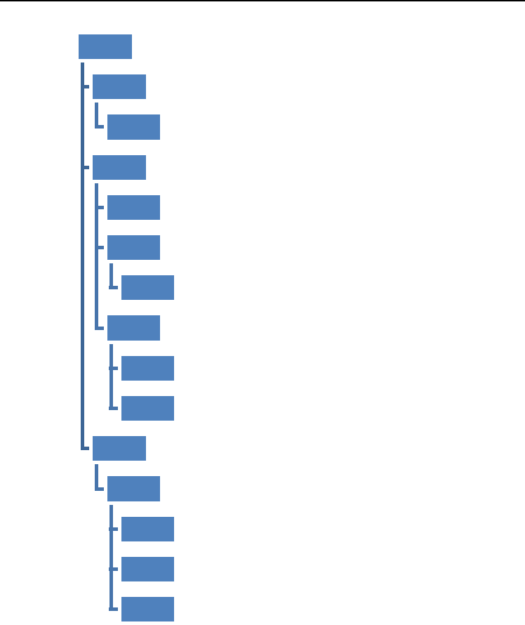

D:\

АЛГЕБРА

Д_з.docx

ИНФОРМАТ
ИКА

Системы
счисления

Кодирование
инф-ии

Формулы.rar

Контр_работ
ы

1_2_вариант.
doc

Подготовка.p
ptx

ФИЗИКА

Электричеств
о

Формулы.jpe
g

Д_з.docx

Урок№1. doc

21.

Доступ к файлу tests.rar, находящемуся на сервере olympiada.ru, осуществляется по протоколу http. Фрагменты адреса файла закодированы буквами от А до Ж. Запишите последовательность этих букв, кодирующую адрес указанного файла в сети Интернет.

А)tests Б)http В)/ Г).ru Д)olympiada Е):// Ж).rar

22.

Приведены запросы к поисковому серверу. Для каждого запроса указан его код – соответствующая буква от А до Г. Запишите в таблицу коды запросов слева направо в порядке возрастания количества страниц, которые нашёл поисковый сервер по каждому запросу. По всем запросам было найдено разное количество страниц. Для обозначения логической операции «ИЛИ» в запросе используется символ «|», а для логической операции «И» – символ «&».

A: Сыр & Ворона & Лисица | Б: Ворона | Сыр | Лисица
 |  | Ответ:
B: Ворона | Сыр | Г: Ворона & Лисица

ИНФОРМАТИКА
- класс

Входная контрольная работа

Цель: диагностировать сформированность предметного уровня обученности по информатике учащихся 8 класса общеобразовательных учреждений за курс 7 класса.

Форма контроля: контрольная работа
Время выполнения: 40 минут
Критерии оценивания:
  - итоговой работе все задания представлены по двум уровням сложности: задания

- выбором ответа и задания с кратким ответом.

Работа направлена на проверку следующих знаний и умений в области ИКТ:

➢ Информация. Информационный процесс. Субъективные характеристики информации, зависящие от личности получателя информации и обстоятельств получения информации: важность, своевременность, достоверность, актуальность

и т.п.

- Представление информации. Формы представления информации. Язык как способ представления информации: естественные и формальные языки. Алфавит, мощность алфавита.

- Кодирование информации.

- Размер (длина) сообщения как мера количества содержащейся в ней информации. Единицы измерения количества информации

- Основные виды информационных процессов: хранение, передача и обработка информации

- Основные компоненты ПК (процессор, оперативная и долговременная память, устройства ввода и вывода информации), их функции и основные характеристики.

- Состав и функции программного обеспечения: системное программное обеспечение, прикладное программное обеспечение, системы программирования

- Файл. Типы файлов. Каталог. Файловая система

- Формирование изображения на экране монитора. Компьютерное представление цвета. Компьютерная графика.

- Технологии создания текстовых документов. Создание, редактирование и форматирование текстовых документов на компьютере.

Для проведения диагностики разработан комплект из двух вариантов, составленных по единому плану. Каждый вариант состоит из двух частей. В первую часть работы включены 12 заданий с выбором верного ответа из четырех предложенных (ВО) базового уровня сложности. Во вторую часть работы включены 6 заданий с кратким ответом (КО) базового и повышенного уровня сложности.

Задания базового уровня части А в итоговой работе оцениваются в 1 балл, базового уровня части B - в 2 балла, задания повышенного уровня сложности – в 3 балла.

Шкала перевода баллов в оценки:
Расчет оценки за тестовую работу осуществляется по формуле:
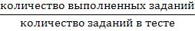

Количество баллов | Оценка
1,0 – 0,8 | 5
0,79 – 0,65 | 4
0,64 – 0,51 | 3
0,5 и ниже | 2

- вариант Часть А
- Непрерывным называют сигнал:

  - Принимающий конечное число определенных значений
  - Непрерывно изменяющийся во времени
  - Несущий текстовую информацию
  - Несущий какую-либо информацию
- Информацию, не зависящую от личного мнения или суждения, называют:
  - Понятной
  - Актуальной
  - Объективной
  - Полезной
- К формальным языкам можно отнести:
  - Русский язык
  - Латынь
  - Китайский язык
  - Французский язык
- Информационные процессы – это:
  - Процессы строительства зданий и сооружений
  - Процессы химической и механической очистки воды
  - Процессы сбора, хранения, обработки, поиска и передачи информации
  - Процессы производства электроэнергии

- Укажите, в какой из групп устройств перечислены только устройства ввода информации:

  - Принтер, монитор, акустические колонки, микрофон
  - Клавиатура, сканер, микрофон, мышь
  - Клавиатура, джойстик, монитор, мышь
  - Флеш-память, сканер, микрофон, мышь
- Компьютерная программа может управлять работой компьютера, если она находится:
  - В оперативной памяти
  - На DVD
  - На жестком диске
  - На CD

- Совокупность всех программ, предназначенных для выполнения на компьютере, называют:

  - Системой программирования
  - Программным обеспечением
  - Операционной системой
  - Приложениями
- Тип файла можно определить, зная его:
  - Размер
  - Расширение
  - Дату создания

  - Размещение

- Полное имя файла было C:\Задачи\Физика.doc. Его переместили в каталог Tasks корневого каталога диска D:. Каким стало полное имя файла после его перемещения?

  - D:\Tasks\Физика.txt
  - D:\Tasks\Физика.doc
  - D:\Задачи\Tasks\Физика.doc
  - D:\Tasks\Задачи\Физика.doc
- Пространственное разрешение монитора определяется как:
  - Количество строк на экране
  - Количество пикселей в строке
  - Размер видеопамяти
  - Произведение количества строк изображения на количество точек в строке
- Достоинство растрового изображения:
  - Четкие и ясные контуры
  - Небольшой размер файлов
  - Точность цветопередачи
  - Возможность масштабирования без потери качества
- Редактирование текста представляет собой:
  - Процесс внесения изменений в имеющийся текст
  - Процедуру сохранения текста на диске в виде текстового файла
  - Процесс передачи текстовой информации по компьютерной сети

  - Процедуру считывания с внешнего запоминающего устройства ранее созданного текста

Часть В

- Алфавит некоторого языка состоит из 32 символов. С помощью данного алфавита был составлен текст, который занимает 3 страницы, на каждой странице 20 строк по 10 символов. Определите размер текста (информационный объем) в байтах.

- Расставьте единицы измерения в порядке возрастания:
    - 1 байт, 1 Гбайт, 1 Кбайт, 1 бит, 1 Мбайт.
    - 1 Мбайт, 1028 Кбайт, 80 бит, 5 байт.

- Скорость передачи данных через ADSL-соединение равна 256000 бит/сек. Через данное соединение передают файл размером 625 Кбайт. Определите время передачи файла в секундах.

- Переведите:
  - Мбайта = ______ Кбайт

1,2 Кбайт = _______ байт

17.
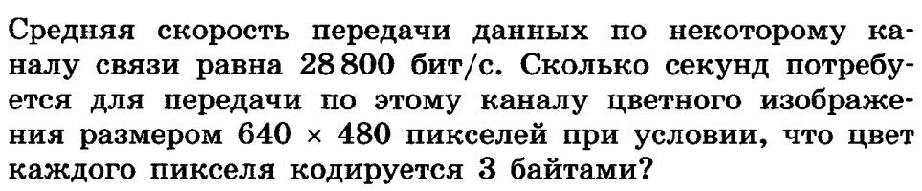

- Ниже приведены четыре маски файлов. Напишите номера этих масок в порядке увеличения количества объединяемых маской файлов.

- bar*t*q.c*m
- bar?t??q.c?m
- b?*??q.*m
- bar*?t?*q.c*m

В ответе последовательно напишите номера масок (без пробелов и разделителей).

- вариант Часть А

- Дискретным называют сигнал:
    - Принимающий конечное число определенных значений
    - Непрерывно изменяющийся во времени
    - Который можно декодировать
    - Несущий какую-либо информацию
- Информацию, существенную и важную в настоящий момент времени, называют:
    - Полезной
    - Актуальной
    - Достоверной
    - Объективной
- Дискретизация информации – это:
    - Физический процесс, изменяющийся во времени
    - Количественная характеристика сигнала
    - Процесс преобразования информации из непрерывной формы в дискретную
    - Процесс преобразования из дискретной формы в непрерывную
- Под носителем информации принято подразумевать:
    - Линию связи
    - Сеть Интернет

    - Материальный объект, на котором можно тем или иным способом зафиксировать информацию

    - Компьютер
- После отключения питания компьютера сохраняется информация, находящаяся:
    - В оперативной памяти
    - В процессоре
    - Во внешней памяти
    - В видеопамяти

- Производительность работы компьютера (быстрота выполнения операций) зависит от:

    - Тактовой частоты процессора
    - Напряжения сети
    - Быстроты нажатия клавиш
    - Размера экрана монитора

- Комплекс программ, обеспечивающих совместное функционирование всех устройств компьютера и предоставляющих пользователю доступ к его ресурсам,

  - это:
    - Файловая система
    - Прикладные программы
    - Операционная система
    - Сервисные программы
- Файл – это:
    - Используемое в компьютере имя программы или данных
    - Поименованная область внешней памяти
    - Программа, помещенная в оперативную память готовая к исполнению
    - Данные, размещенные в памяти и используемые какой-либо программой
- В некотором каталоге хранится файл Список_литературы.txt. В этом каталоге
создали подкаталог с именем 7_CLASS и переместили в него файл
Список_литературы.txt. После чего полное имя файла стало

D:\SCHOOL\INFO\7_CLASS\Список_литературы.txt Каково полное имя каталога, в котором хранился файл до перемещения?

  - D:\SCHOOL\INFO\7_CLASS
  - D:\SCHOOL\INFO
  - D:\SCHOOL
  - SCHOOL
- Глубина цвета - это количество:
  - Цветов в палитре
  - Битов, которые используются для кодирования цвета одного пикселя
  - Базовых цветов
  - Пикселей изображения
- Векторные изображения строятся из:
  - Отдельных пикселей
  - Графических примитивов
  - Фрагментов готовых изображений
  - Отрезков и прямоугольников
- Для чего предназначен буфер обмена?
  - Для длительного хранения нескольких фрагментов текста и рисунков
  - Для временного хранения копий фрагментов или удаленных фрагментов
  - Для исправления ошибок при вводе команд
  - Для передачи текста на печать

Часть B

- Алфавит некоторого языка состоит из 64 символов. С помощью данного алфавита был составлен текст, который занимает 2 страницы, на каждой странице 20 строк по 15 символов. Определите размер текста (информационный объем) в байтах.

- Расставьте единицы измерения в порядке убывания:
    - 1 байт, 1 Гбайт, 1 Кбайт, 1 бит, 1 Мбайт.

    - 2082 Кбайт, 7 байт, 2 Мбайт, 81 бит.

- Скорость передачи данных через выделенный канал связи равна 256 000 бит/c. Передача файла через данное соединение заняла 4 минуты. Определите размер файла в килобайтах.

- Переведите:
  - Мбайта = ______ Кбайт

1,5 Кбайт = _______ байт
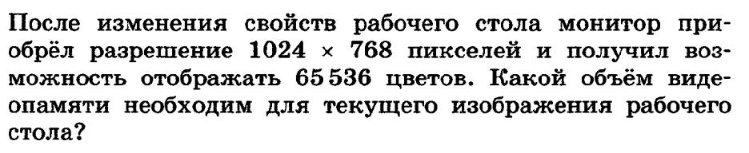

17.

18.
Загадано имя файла и даны три маски файлов, однозначно определяющих это имя:
?*sk*?.*j*??
*os?*a1.*p?
m?*kv*?.*??g

Известно, что имя загаданного файла состоит из семи символов, а расширение из трех. В ответе укажите имя этого файла (семь символов и три, разделенные точкой).

Полугодовая контрольная работа

Цель: оценить общеобразовательную подготовку учащихся 8 класса за первое полугодие.

Форма контроля: контрольная работа
Время выполнения: 40 минут
Критерии оценивания:

Контрольная работа состоит из 18 заданий и делится на две структурные составляющие:

  - задания 1-8 содержат 8 заданий с выбором ответа с базовым и повышенным уровнем сложности. Их обозначение в работе: 1, 2,…, 8.

  - задания 9-18 содержат 10 заданий с кратким ответом с базовым и повышенным уровнем сложности. Их обозначение в работе: 9, 10,…,18.

Задания с выбором ответа построены на материале изученном в 8 классе. В своей совокупности они проверяют на базовом уровне усвоение значительного количества элементов содержания, предусмотренных стандартом образования и ОГЭ.

Выполнение заданий с выбором ответа предполагает использование знаний для подтверждения правильности одного из четырех вариантов ответа. Отличие предложенных разновидностей таких заданий состоит в алгоритмах поиска правильного ответа.

Задания с кратким ответом также построены на материале важнейших разделов курса информатики и ИКТ, но в отличие от заданий с выбором ответа зачастую имеют повышенный уровень сложности. Это проявляется, прежде всего, в том, что выполнение таких заданий предполагает:

а) осуществление большего числа учебных действий, чем в случае заданий с выбором ответа;

б) установление ответа и его запись в виде набора чисел.

В контрольной работе предложены следующие разновидности заданий с кратким ответом:

- Задания на установление соответствия позиций, представленных в двух множествах.

- Задания на выбор нескольких правильных ответов из предложенного перечня ответов (множественный выбор).

- Расчетные задачи.

Шкала перевода баллов в оценки:

Количество баллов |  | Оценка
15 – 18 баллов |  | 5
11 – 14 баллов |  | 4
8 | – 10 баллов | 3
0 | – 7 баллов | 2
1 вариант
.

При выполнении заданий 1—8 в поле ответа запишите одну цифру, которая соответствует номеру правильного ответа.

- Свойством информации является:
  - достоверность 2) полнота 3) актуальность 4) все вышеперечисленное

- Информационный объем сообщения равен 4000 бит. Это же сообщение имеет объем: 1) меньший 0,5 Кбайт 2) больший 0,5 Кбайт 3) равный 0,5 Кбайт 4) равный 400 байт

3 Считая, что каждый символ кодируется 16-ю битами, оцените информационный объем следующей пушкинской фразы в кодировке Unicоdе:

Привычка свыше нам дана. Замена счастью она.
1) 44 бита 2) 704 бита 3) 44 байта 4) 704 байта

- Чему равны 32768 бита?
1) 32 кб 2) 4096 кб 3) 4 кб 4) 32 байта

- Для 5 букв латинского алфавита заданы их двоичные коды (для некоторых букв – из двух бит, для некоторых – из трех). Эти коды представлены в таблице:

m |  | n | o | p |  | Q
000 |  | 11 | 01 | 001 |  | 10
Определите, какой набор букв закодирован двоичной строкой 01100110001001.
1) qpmqo |  |  | 2) oqoqpp | 3) oqpqpp |  |  | 4) oqoqmqo

- Процессор обрабатывает информацию:
1) | в десятичной системе счисления | 2) в двоичном коде
3) | на языке Бэйсик | 4) в текстовом виде

- Из букв О, С, Л, Ь, М, 3, А, И формируется слово. Известно, что слово сформировано по следующим правилам:

а) в слове гласные буквы не стоят рядом;
б) первая буква слова не является гласной и в русском алфавите стоит до буквы «П».
1) СОЛЬ 2) ОАЗИС 3) ОСЛО 4) МОЛЬ
2)
- Исключите лишнее:
  - принтер 2) монитор 3) сканер 4) графопостроитель

Ответом к заданиям 9-18 является число или последовательность символов (букв или цифр), которые следует записать в поле ответов.

- Сколько Кб информации содержит сообщение 2²⁰ бит?

- Сколько томов печатного текста может быть записано на жесткий диск объемом памяти 6 Мб, если том содержит 512 страниц, страница содержит 64 символа в строке и 32 строки на странице. Таблица кодировки КОИ-8.

- Определить количество битов в 8 мегабайтах, используя для чисел только степени 2.

- Вычислите объем файла, если о нем известно, что глубина кодирования составляет 8 бит, а разрешение 320 х 240. В ответе укажите одно число – количество Кб.

- Вычислите объем файла, если о нем известно, что количество цветов, используемых в палитре 16, а общее количество пикселей в файле 76800. В ответе укажите одно число – количество Кб.

- Определите глубину кодирования файла, если о нем известно, что объем его составляет 1 Мб, а разрешение 1024 х 512 пикселей.

- В процессе преобразования растрового графического файла количество цветов уменьшилось с 4096 до 64. Во сколько раз уменьшился объем файла?

- Определите информационный объем фразы, данной в кодировке ASCII, в битах: http://www.fipi.ru

- Сколько страниц текста может быть записано на диск объемом 9 Мб, если страница содержит 24 символа в строке и 64 строки на странице. Таблица кодировки текста

Unicode.

- Для сохранения области экрана монитора размером 640 х 320 точек выделено 200 кб памяти. Какое количество цветов максимально допустимо использовать для раскрашивания точек?

- вариант

При выполнении заданий 1—8 в поле ответа запишите одну цифру, которая соответствует номеру правильного ответа.

- Информацию, отражающую истинное положение дел называют:
  - полной 2) актуальной 3) достоверной 4) понятной

- Информационный объем сообщения равен 45000 бит. Это же сообщение имеет объем: 1) меньший 5 Кбайт 2) больший 5 Кбайт 3) равный 5 Кбайт 4) равный 45000 байт

- В одной из кодировок Unicode каждый символ кодируется 16 битами. Определите раз-мер следующего предложения в данной кодировке:

Но так и быть! Судьбу мою отныне я тебе вручаю.
1) 752 бит 2) 376 байт 3) 47 байт 4) 94 бит

- Чему равно 6 Кбайт?
1) 48 Мб 2) 6144 бита 3) 48 байта 4) 49152 бита

- Для 5 букв латинского алфавита заданы их двоичные коды (для некоторых букв – из двух бит, для некоторых – из трех). Эти коды представлены в таблице:

w | Y | o | g | p | k
01 | 100 | 101 | 10 | 111 | 000

Определите, какой набор букв закодирован двоичной строкой 00011110001.
1) kpwo 2) kogk 3) kpyw 4) kpog

- Какая система счисления используется в компьютере?
1) | десятичная | 2) шестнадцатеричная
3) | восьмеричная | 4) двоичная

- Из слова НПЛ формируется слово. Известно, что слово сформировано по следующим правилам:

а) буквы пишутся задом наперед;

б) в полученной цепочке символов каждая буква заменяется буквой, предыдущей за ней в русском алфавите

1)СОМ 2) ЛОМ 3) ДОМ 4) КОМ
- Исключите лишнее:
  - колонки 2) сканер 3) мышь 4) клавиатура

Ответом к заданиям 9-18 является число или последовательность символов (букв или цифр), которые следует записать в поле ответов.

- Сколько Кб информации содержит сообщение 65536 бит?

- Рассказ, набранный на компьютере, содержит 8 страниц, на каждой странице 40 строк, в каждой строке 48 символов. Определите информационный объём рассказа в коди-ровке Windows, в которой каждый символ кодируется 8 битами.

- Определить количество битов в 2 килобайтах, используя для чисел только степени 2.

- Вычислите объем файла, если о нем известно, что глубина кодирования составляет 16 бит, а разрешение 640 х 240. В ответе укажите одно число – количество Кб.

- Вычислите объем файла, если о нем известно, что количество цветов, используемых в палитре 64, а общее количество пикселей в файле 24000. В ответе укажите одно число – количество Кб.

Определить глубину кодирования цвета в изображении и количество цветов в палитре, если информационный объём файла – 37,5 МБ, а его разрешение 320 х 240.

- В процессе преобразования растрового графического файла количество цветов увеличилось с 8 до 512. Во сколько раз увеличится объем файла?

- Определите информационный объем фразы, данной в кодировке Unicode (16 бит), в битах:

information

- Цветное графическое изображение, палитра которого включает в себя 65 536 цветов, имеет размер 100Х100 точек (пикселей). Какой объем видеопамяти компьютера (в Кбайтах) занимает это изображение?

- Для кодирования нотной записи используется 7 значков-нот. Каждая нота кодируется одним и тем же минимально возможным количеством бит. Чему равен информационный объем сообщения, состоящего из 180 нот в битах?

Годовая контрольная работа

Цель: проверить знания, полученные при изучении курса информатики 8 класса; понимание роли информационных технологий и программирования для развития современного общества; формирование алгоритмического мышления и информационной культуры.
Форма контроля: контрольная работа
Время выполнения: 40 минут
Критерии оценивания:

Контрольная работа состоит из 10 заданий и делится на две структурные составляющие:

- задания 1-4 с выбором ответов.

- задания 5-10 требуют решения с базовым и повышенным уровнем сложности. Их обозначение в работе.

Задания с выбором ответа построены на материале изученном в 8 классе. В своей совокупности они проверяют на базовом уровне усвоение значительного количества элементов содержания, предусмотренных стандартом образования и ОГЭ.

Выполнение заданий с выбором ответа предполагает использование знаний для подтверждения правильности одного из четырех вариантов ответа. Отличие предложенных разновидностей таких заданий состоит в алгоритмах поиска правильного ответа.

Задания с решением также построены на материале важнейших разделов курса информатики и ИКТ, но в отличие от заданий с выбором ответа зачастую имеют повышенный уровень сложности. Это проявляется, прежде всего, в том, что выполнение таких заданий предполагает:

а) осуществление большего числа учебных действий, чем в случае заданий с выбором ответа;

б) установление ответа и его запись в виде набора чисел.

Шкала перевода баллов в оценки:

Количество баллов |  | Оценка
9 | – 10 баллов | 5
7 | – 8 баллов | 4
4 | – 6 баллов | 3
0 | – 3 баллов | 2

Вариант 1.
- Задания с выбором ответа:
- Определи значения переменных a и b после выполнения фрагмента алгоритма
1) 3, 12 2) 5,10 3) 2, 17 4) 10, 5
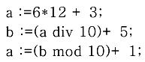

- Определи значения переменной с после выполнения фрагмента алгоритма
1) 72 2) 75 3) 70 4) 71
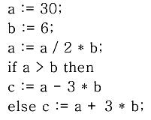

- Какое значение примет переменная y после выполнения фрагмента программы
1) 26 2) 16 3) 27 4) 19
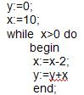

- Какому логическому выражению соответствует таблица истинности
 | А |  | B | F
 | 0 |  | 0 | 1
 | 0 |  | 1 | 0
 | 1 |  | 0 | 0
 | 1 |  | 1 | 0
1) A & B2) A v B |  | 3)⌐(A&B) 4) ⌐A&⌐B

  - Задания с записью решения:

- Переведи десятичное число 13510 в двоичную и восьмеричную систему счисления.
- Переведи двоичное число 1000012 в десятичную систему счисления.
- Выполни действия в двоичной системе счисления

- Реши задачу с помощью кругов Эйлера

- Построй таблицу истинности для логического выражения

- Преобразуй блок- схему в алгоритм на алгоритмическом языке или в программу на языке Паскаль.
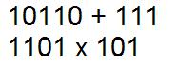
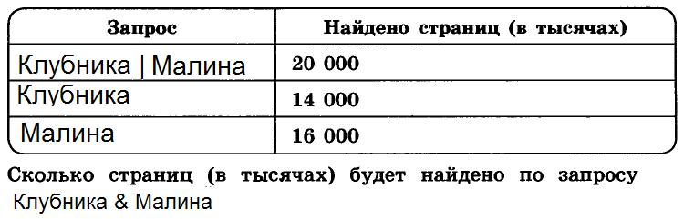
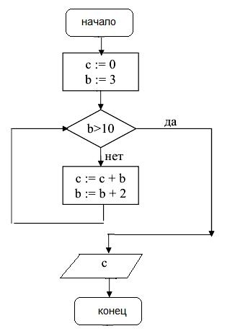

Вариант 2.
- Задания с выбором ответа:
- Определи значения переменных a и b после выполнения фрагмента алгоритма
2) 9 2) 14 3)15 4) 10
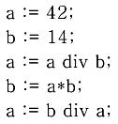

2. Определи значения переменной с
2) 15 2) -15 3) 25 4) -25

выполнения фрагмента алгоритма
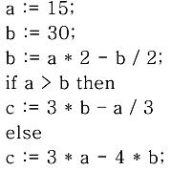

- Какое значение примет переменная y после выполнения фрагмента программы
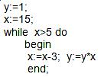
1) 1943 2) 1944 3) 1940 4) 1250

- Какому логическому выражению соответствует таблица истинности
 | А |  | B | F
 | 0 |  | 0 | 1
 | 0 |  | 1 | 1
 | 1 |  | 0 | 1
 | 1 |  | 1 | 0
2) A & B2) A v B |  | 3)⌐(A&B) 4) ⌐A&⌐B

  - Задания с записью решения:

- Переведи десятичное число 23110 в двоичную и шестнадцатеричную систему счисления.

- Переведи двоичное число 10011012 в десятичную систему счисления.
- Выполни действия в двоичной системе счисления

- Реши задачу с помощью кругов Эйлера
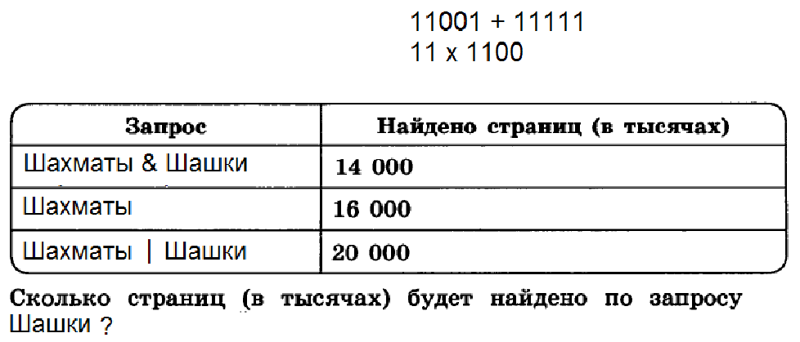

- Построй таблицу истинности для логического выражения

- Преобразуй блок- схему в алгоритм на алгоритмическом языке или в программу на языке Паскаль.
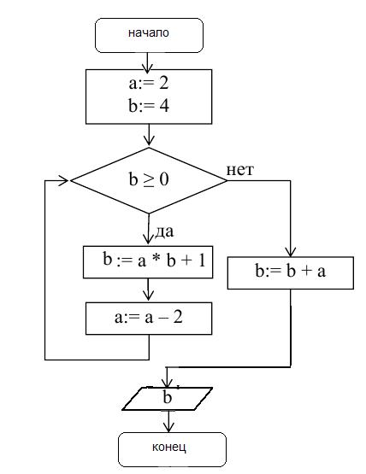

ИНФОРМАТИКА
- класс

Входная контрольная работа

Цель: диагностировать сформированность предметного уровня обученности по информатике учащихся 9 класса общеобразовательных учреждений за курс 8 класса.

Форма контроля: контрольная работа
Время выполнения: 40 минут
Критерии оценивания:

Данная контрольная работа за курс информатики 8 класса содержит 4 задания базового уровня и 4 задания повышенного уровня. Выполните, пожалуйста, задания на черновике, предварительно подписав его, а затем внимательно перенесите ответы в бланк ответов, указав на нем свои фамилию, имя и номер варианта.

Каждое из заданий базового уровня оценивается 1 баллом, а задание повышенного 2 баллами, таким образом, максимальное количество баллов за работу – 12.

Шкала перевода баллов в оценки:

Количество баллов | Оценка
10 – 12 баллов | 5
6 – 9 баллов | 4
4 – 5 баллов | 3
0 – 3 баллов | 2

Вариант 1
Базовый уровень

- Для какого из приведённых значений числа X ложно высказывание:
НЕ (X = 5) ИЛИ (X > 6)?
  - 4
    - 5
    - 6
    - 7

- В алгоритме, записанном ниже, используются переменные a и b. Символ «:=» обозначает оператор присваивания, знаки «+», «-», «*» и «/» — соответственно операции сложения, вычитания, умножения и деления. Правила выполнения операций и порядок действий соот-ветствуют правилам арифметики. Определите значение переменной a после выполнения алгоритма:

- := 1
b := 2 + a
b := a + b
- := b/2*2*a - 3

  - ответе укажите одно целое число — значение переменной a.

- Запишите значение переменной s, полученное в результате работы следующей програм-мы. Текст программы приведён на трёх языках программирования.

Алгоритмический язык |  | Бейсик |  | Паскаль
алг
нач |  | DIM k, s AS INTEGER |  | Var s,k: integer;
цел s, k |  | DIM k, s AS INTEGER |  | Begin
цел s, k |  | s = 0 |  | Begin
s := 0 |  | s = 0 |  | s := 0;
s := 0 |  | FOR к = 8 TO 12 |  | s := 0;
нц для k от 8 до 12 |  | FOR к = 8 TO 12 |  | for k := 8 to 12 do
нц для k от 8 до 12 |  | s = s + 12 |  | for k := 8 to 12 do
s := s + 12 |  | s = s + 12 |  | s := s + 12;
s := s + 12 |  | NEXT k |  | s := s + 12;
кц |  | NEXT k |  | writeln(s);
кц |  | PRINT s |  | writeln(s);
вывод s |  | PRINT s |  | End.
кон

  - Переведите число 10101001 из двоичной системы счисления в десятичную систему счисления. В ответе напишите полученное число.

Повышенный уровень

- В таблице приведены запросы к поисковому серверу. Для каждого запроса указан его код — соответствующая буква от А до Г. Расположите коды запросов слева направо в по-рядке возрастания количества страниц, которые нашёл поисковый сервер по каждому за-просу. По всем запросам было найдено разное количество страниц. Для обозначения логи-ческой операции «ИЛИ» в запросе используется символ «|», а для логической опера-

ции «И» — «&»:
Код | Запрос
А | Турция & Доминикана & Анапа
Б | (Турция | Анапа) & Доминикана
В | Турция | Доминикана | Анапа
Г | Турция | Анапа

- У исполнителя Квадратор две команды, которым присвоены номера:

  - возведи в квадрат
  - прибавь 1

Первая из них возводит число на экране во вторую степень, вторая — прибавляет к числу 1.

Составьте алгоритм получения из числа 2 числа 37,, содержащий не более 5 команд. В ответе запишите только номера команд.

(Например, 21122 – это алгоритм: прибавь , возведи в квадрат, возведи в квадрат, прибавь 1, прибавь 1, который преобразует число 1 в 18).

Если таких алгоритмов более одного, то запишите любой из них.

- Некоторый алгоритм из одной цепочки символов получает новую цепочку следующим образом. Сначала вычисляется длина исходной цепочки символов; если она чётна, то уда-ляется последний символ цепочки, а если нечётна, то в начало цепочки добавляется символ Б. В полученной цепочке символов каждая буква заменяется буквой, следующей за ней в

русском алфавите (А — на Б, Б — на В и т. д., а Я — на А). Получившаяся таким образом цепочка является результатом работы алгоритма.

Например, если исходной была цепочка НОГА, то результатом работы алгоритма будет цепочкаОПД, а если исходной была цепочка ТОН, то результатом работы алгоритма будет цепочка ВУПО.

Дана цепочка символов ПЛОТ. Какая цепочка символов получится, если к данной це-почке применить описанный алгоритм дважды (т. е. применить алгоритм к данной цепочке,

- затем к результату вновь применить алгоритм)? Русский алфавит: АБВГДЕЁЖЗИЙКЛМ-
НОПРСТУФХЦЧШЩЪЫЬЭЮЯ.

- Исполнитель Чертёжник перемещается на координатной плоскости, оставляя след в виде линии. Чертёжник может выполнять команду Сместиться на (a, b) (где a, b — целые числа), перемещающую Чертёжника из точки с координатами (x, у) в точку с координата-ми (x + а, у + b). Если числа a, b положительные, значение соответствующей координаты увеличивается; если отрицательные, уменьшается.

Например, если Чертёжник находится в точке с координатами (4, 2), то команда Сме-ститься на(2, −3) переместит Чертёжника в точку (6, −1).

Запись

Повтори k раз
Команда1 Команда2 КомандаЗ
Конец

означает, что последовательность команд Команда1 Команда2 КомандаЗ повторит-ся k раз.

Чертёжнику был дан для исполнения следующий алгоритм:

Повтори 3 paз
Сместиться на (−2, −1) Сместиться на (3, 2) Сместиться на (2,1) Конец

На какую одну команду можно заменить этот алгоритм, чтобы Чертёжник оказался в той же точке, что и после выполнения алгоритма?

- Сместиться на (−9, −6)
- Сместиться на (6, 9)
- Сместиться на (−6, −9)
- Сместиться на (9, 6)

Вариант № 2
Базовый уровень

- Для какого из приведённых значений числа X ложно высказывание: НЕ (X <
7) ИЛИ (X < 6)?
  - 4
    - 5
    - 6
    - 7

- В программе «:=» обозначает оператор присваивания, знаки «+», «-», «*» и «/» — соот-ветственно операции сложения, вычитания, умножения и деления. Правила выполнения операций и порядок действий соответствуют правилам арифметики. Определите значение переменной a после выполнения алгоритма:

- := 6 b := 1

b := a/2*b
a := 2*а + 3*b

  - ответе укажите одно целое число — значение переменной a.

- Запишите значение переменной s, полученное в результате работы следующей програм-мы. Текст программы приведён на трёх языках программирования.

Алгоритмический язык |  | Бейсик |  | Паскаль
алг
нач |  | DIM k, s AS INTEGER |  | Var s,k: integer;
цел s, k |  | DIM k, s AS INTEGER |  | Begin
цел s, k |  | s = 8 |  | Begin
s := 8 |  | s = 8 |  | s := 8;
s := 8 |  | FOR к = 3 TO 8 |  | s := 8;
нц для k от 3 до 8 |  | FOR к = 3 TO 8 |  | for k := 3 to 8 do
нц для k от 3 до 8 |  | s = s + 8 |  | for k := 3 to 8 do
s := s + 8 |  | s = s + 8 |  | s := s + 8;
s := s + 8 |  | NEXT k |  | s := s + 8;
кц |  | NEXT k |  | writeln(s);
кц |  | PRINT s |  | writeln(s);
вывод s |  | PRINT s |  | End.
кон

- Переведите число 305 из десятичной системы счисления в двоичную систему счисления. Сколько единиц содержит полученное число? В ответе укажите одно число — количество единиц.

Повышенный уровень

- В таблице приведены запросы к поисковому серверу. Для каждого запроса указан его код — соответствующая буква от А до Г. Расположите коды запросов слева направо в по-рядке возрастания количества страниц, которые нашёл поисковый сервер по каждому за-просу. По всем запросам было найдено разное количество страниц. Для обозначения логи-ческой операции «ИЛИ» в запросе используется символ «|», а для логической опера-

ции «И» — «&»:
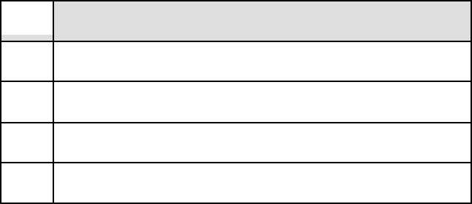

Код Запрос

  - (Толстой | рассказы) & повести Б Толстой & повести

В Чехов & повести & Толстой & рассказы Г Толстой | рассказы | повести

- У исполнителя Программист две команды, которым присвоены номера:

- вычти 1
- умножь на 4

Первая из них уменьшает число на экране на 1, вторая — увеличивает число в 4 раза. Составьте алгоритм получения из числа 1 числа 44, содержащий не более 5 команд. В отве-те запишите только номера команд. (Например, 22112 — это алгоритм: умножь на 4

умножь на 4 вычти 1 вычти 1 умножь на 4, который преобразует число 1 в 56.) Если таких алгоритмов более одного, то запишите любой из них.

- Некоторый алгоритм из одной цепочки символов получает новую цепочку следующим образом. Сначала вычисляется длина исходной цепочки символов; если она чётна, то в на-чало цепочки символов добавляется символ А, а если нечётна, то последний символ цепоч-ки удаляется. В полученной цепочке символов каждая буква заменяется буквой, следую-щей за ней в русском алфавите (А — на Б, Б — на В и т. д., а Я — на А). Получившаяся таким образом цепочка является результатом работы алгоритма.

Например, если исходной была цепочка СОН, то результатом работы алгоритма будет цепочкаТП, а если исходной была цепочка УМ, то результатом работы алгоритма будет це-почка БФН.

Дана цепочка символов ЛУВР. Какая цепочка символов получится, если к данной це-почке применить описанный алгоритм дважды (т. е. применить алгоритм к данной цепочке, а затем к результату вновь применить алгоритм)? Русский алфавит: АБВГДЕЁЖЗИЙКЛМ-

НОПРСТУФХЦЧШЩЪЫЬЭЮЯ.

- Исполнитель Чертёжник перемещается на координатной плоскости, оставляя след в виде линии. Чертёжник может выполнять команду Сместиться на (a, b) (где a, b – целые числа), перемещающую Чертёжника из точки с координатами (x, y) в точку с координатами (x + a, y + b). Если числа a, b положительные, значение соответствующей координаты увеличива-ется, если отрицательные — уменьшается.

Например, если Чертёжник находится в точке с координатами (1, 1), то команда Сме-ститься на (–2, 4) переместит Чертёжника в точку (–1, 5). Запись

Повтори k раз

Команда1 Команда2 Команда3 Конец

означает, что последовательность команд Команда1 Команда2 Команда3 повторится k раз.

Чертёжнику был дан для исполнения следующий алгоритм:

Повтори 3 раз
Сместиться на (1, 3) Сместиться на (–2, –5)
конец
Сместиться на (4, 8)

Какую команду надо выполнить Чертёжнику, чтобы вернуться в исходную точку, из ко-торой он начал движение?

- Сместиться на (–1, 2)
- Сместиться на (–1, –2)
- Сместиться на (1, –2)
- Сместиться на (–2, 1)

Полугодовая контрольная работа

Цель: определить уровнь сформированности предметных результатов и универсальных учебных действий у выпускников средней школы по итогам освоения основной образовательной программы общего образования в условиях реализации федерального государственного стандарта, выявления элементов содержания, вызывающих наибольшие затруднения

Форма контроля: контрольная работа
Время выполнения: 40 минут

Критерии оценивания:

Контрольная работа состоит из двух вариантов. Каждый вариант диагностической работы состоит из 10 заданий.

- Первая часть работы состоит из 4 тестовых заданий с выбором ответа. Задания позволяют проверить фундаментальный теоретический материал, как моделирование; понятие алгоритма, его свойств, способов записи; основные понятия, используемые в информационных и коммуникативных технологиях.

- Вторая часть работы состоит из 4 заданий с кратким ответом, которые позволяют проверить умения осуществлять поиск в готовой базе данных по сформулированному условию, исполнить простейший циклический алгоритм, записанный на алгоритмическом языке, представлять формальную зависимость в графическом виде, анализировать информацию в виде схем.

- Третья часть работы состоит из двух заданий повышенной сложности. Задания позволяют выявить умения осуществлять поиск информации в интернете, написать короткий алгоритм на языке программирования.

Задание с выбором ответа считается выполненным правильно, если верно указана буква. За верный ответ на каждое из заданий 1–4 выставляется 1 балл. В заданиях с кратким ответом каждое из заданий 5-8 оценивается в 1 балл. В заданиях с развернутом ответом за каждое из заданий 9-10 выставляется от 0 до 2 баллов. Максимальный первичный балл за выполнение всей работы – 12.

Шкала перевода баллов в оценки:

Количество баллов |  | Оценка
11 – 12 баллов |  | 5
9 | – 10 баллов | 4
6 | – 8 баллов | 3
0 | – 5 баллов | 2

- Моделирование — это:

    - процесс замены реального объекта (процесса, явления) моделью, отражающей его существенные признаки с точки зрения достижения конкретной цели;

    - процесс замены реального объекта (процесса, явления) другим материальным или идеальным объектом;

    - процесс выявления существенных признаков рассматриваемого объекта;
    - процесс демонстрации моделей одежды в салоне мод.

  - Что такое массив?
    - это простой тип данных, состоящий из одного элемента;

    - это структурированный тип данных, состоящий из элементов разных типов;

    - это структурированный тип данных, состоящий из элементов одного типа, упорядоченных по номеру и объединенных под одним именем;

    - это совокупность данных, объединенных под одним именем.

  - В электронных таблицах при перемещении или копировании формул абсолютные ссылки:

      - преобразуются независимо от нового положения формулы;
      - преобразуются в зависимости от нового положения формулы;
      - преобразуются в зависимости от наличия формул;
      - не изменяются.

  - Компьютер, предоставляющий свои ресурсы в пользование другим компьютерам при совместной работе, называется:

    - модемом;
    - коммутатором;
    - сервером;
    - рабочей станцией.

- Ниже в табличной форме представлен фрагмент базы данных о стоимости изготовления фотографий.

Вид | Ширина | Высота | Цена
чёрно-белый | 10 | 13,5 | 2,80
цветной | 10 | 13,5 | 3,00
чёрно-белый | 10 | 15 | 3,30
цветной | 10 | 15 | 3,50
чёрно-белый | 15 | 21 | 9,20
цветной | 15 | 21 | 10,00
цветной | 20 | 30 | 23,00
чёрно-белый | 30 | 45 | 44,00
чёрно-белый | 40 | 60 | 400,00
цветной | 50 | 75 | 650,00

Сколько записей в данном фрагменте удовлетворяют условию (Ширина < 15) И (Вид=«чёрно-белый»)?

  - ответе укажите одно число искомое количество записей.

- Определите, что будет напечатано в результате работы следующей программы.

var s,k: integer;
begin

s := 0;
for k := 6 to 12 do
s := s + 5;
writeln(s);
end.

- Дан фрагмент электронной таблицы, в первой строке которой записаны числа, а во второй – формулы:

 | A | B | C | D
1 | 1 | 3 | 2 | 4
2 | =C1/A1 | =A1+B1 | =D1/C1

Какая из формул должна быть записана в ячейке D2, чтобы построенная после выполнения вычислений круговая диаграмма по значениям диапазона ячеек A2:D2 соответствовала рисунку:
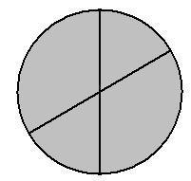

- На рисунке – схема дорог, связывающих города А, Б, В, Г, Д, Е, К. По каждой дороге можно двигаться только в одном направлении, указанном стрелкой. Сколько существует различных путей из города А в город К?
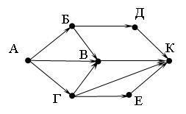

- В таблице приведены запросы к поисковому серверу. Для каждого запроса указан его код

– соответствующая буква от А до Г. Расположите коды запросов слева направо в порядке убывания количества страниц, которые нашёл поисковый сервер по каждому запросу. По всем запросам было найдено разное количество страниц.

Для обозначения логической операции «ИЛИ» в запросе используется символ «|», а для логической операции «И» –«&».

- Мартышка | Осёл | Козёл

  - Мартышка & Осёл & Козёл & Мишка

ВМартышка & Осёл & Козёл

    - (Мартышка & Осёл) | Козёл

- Определите количество отрицательных элементов в целочисленном массиве длины
30.

 |  |  |  |  | Годовая контрольная работа
 |  | Цель: Оценить уровень |  | достижения обучающимися планируемых результатов
по |  | итогам изучения курса информатики в 9 классе.
 |  | Форма контроля: контрольная работа
 |  | Время выполнения: 40 минут
 |  | Критерии оценивания:
 | № задания | Вариант 1 |  |  | Вариант 2 |  |  | Критерииоценивания | Максимальныйбаллзазадание
 | 1 | 9 |  | 8 |  | 1 | балл за верный ответ |  | 1
 | 2 | 460 |  | 430 |  | 1 | балл за верный ответ |  | 1
 | 3 | 85 |  | 116 |  | 1 | балл за верный ответ |  | 1
 | 4 | 2,1,7 |  | 7,1,3 |  | 1 | балл за каждый верный ответ |  | 3
 | 5 | 5, нет, да, нет |  |  | 24, да, да, нет | 1 | балл за каждый верный ответ |  | 4
 | 6 | 540Кб |  |  | 90 Кб | 2 | балла за верное решение и |  | 2
 |  |  |  |  |  | верный ответ
 |  |  |  |  |  | 1 балл, если верный ответ
 |  |  |  |  |  | указан в других единицах
 |  |  |  |  |  | измерения
 | 7 | использовать Робот |  | использовать Робот |  | 2 | балла, если алгоритм |  | 2
 |  | алг |  | алг |  | правильно работает при всех
 |  | нач |  | нач |  | допустимых исходных данных,
 |  | нач |  |  |  | 1 | балл в случае если 1)
 |  | нц пока справа стена |  | нц пока снизу стена |  | алгоритм завершается и Робот
 |  | нц пока справа стена |  |  |  | при этом не разбивается; 2)
 |  | влево |  | вверх
 |  | влево |  |  |  | закрашено не более 10 лишних
 |  | закрасить |  | закрасить |  | клеток ; 3) остались не
 |  | вправо |  | вниз |  | закрашенными не более 10
 |  | вверх |  | вправо |  | клеток из числа тех, что
 |  | кц |  | кц |  | должны быть закрашены
 |  | нц пока справа свободно |  | нц пока снизу свободно
 |  | вверх |  | вправо
 |  | кц |  | кц
 |  | нц пока справа стена |  | нц пока снизу стена
 |  | влево |  | вверх

 | 8 |  | k |  | Arr[k] | m |  |  |  | k |  | Arr[k]- |  | m |  | 3 балла за верную таблицу | 4
 |  |  |  |  | + 2*m > |  |  |  |  |  |  | 2*m > - |  |  |  | трассировки + 1 балл за верное
 |  |  |  |  | 5 |  |  |  |  |  |  | 7 |  |  |  | конечное значение переменной
 |  |  | 1 |  | нет | 1 |  |  |  | 1 |  | Да |  | -3 |  | в ответе
 |  |  | 2 |  | да | 5 |  |  |  | 2 |  | Да |  | 5
 |  |  | 3 |  | да | -4 |  |  |  | 3 |  | Нет |  | 5
 |  |  | 4 |  | нет | -4 |  |  |  | 4 |  | Нет |  | 5
 |  |  | 5 |  | нет | -4 |  |  |  | 5 |  | Да |  | 8
 |  |  | 6 |  | нет | -4 |  |  |  | 6 |  | Нет |  | 8
 |  |  | 7 |  | нет | -4 |  |  |  | 7 |  | Нет |  | 8
 |  |  | 8 |  | да | 1 |  |  |  | 8 |  | Да |  | 15
 |  |  |  |  |  | 5 |  |  |  | 9 |  | Нет |  | 15
 |  |  | 9 |  | да | -8 |  |  |  | 10 |  | Нет |  | 15
 |  |  | 10 |  | нет | -8 |  |  |  |  | Ответ: m = 15
 |  |  |  | Ответ: m = -8
 |  |  |  |  |  |  |  |  |  |  |  | Максимальный балл за диагностическую работу |  |  |  |  | 18
 |  |  | Шкала перевода баллов в оценки:
Количество баллов |  |  |  |  |  |  | Оценка
9 – 10 баллов |  |  |  |  |  |  | 5
7 – 8 баллов |  |  |  |  |  |  | 4
4 – 6 баллов |  |  |  |  |  |  | 3
0 – 3 баллов |  |  |  |  |  |  | 2

Вариант 1

Задание 1. Сколько натуральных чисел находится в указанном интервале A9₁₆ < x < 263₈.
Ответ укажите в десятичной системе счисления.

Задание 2. В таблице приведены запросы и количество найденных по ним страниц некоторого сегмента сети Интернет.

Запрос | Количество страниц (тыс.)
Берлин & Лондон | 355
Берлин & Париж | 220
Берлин & Париж & Лондон | 115

Какое количество страниц (в тысячах) будет найдено по запросу (Лондон | Париж) & Берлин?

Задание 3. Определите, что будет напечатано в результате работы следующей программы:

var k,m: integer;

begin

m:=100;

for k:=4 to 10 do

begin

m:= m - 9;

m:= m + 4;

end;
writeln (m)
end.

Задание 4. В табличной форме представлен фрагмент базы данных «Продукты»
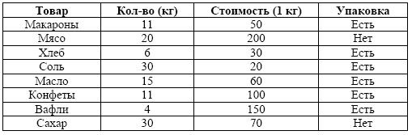

Укажите количество записей в данном фрагменте, удовлетворяющих условиям:

Условие | Количество записей
(Кол-во (кг) >= 11) И НЕ (Упаковка = «Есть»)
(Стоимость(1 кг) < 160) И (Упаковка = «Нет»)
(Упаковка = «Есть») ИЛИ (Стоимость(1 кг) > 100)

Задание 5. Мальчики 5-6 классов занимаются в трех секциях: футбол, баскетбол и волейбол, причем каждый мальчик ходит только в один кружок. Всего мальчиков в указанных классах 36. На диаграмме 1 показано количество мальчиков в классах, а на

диаграмме 2 – сколько человек занимается в каждой секции.

Диаграмма 1 Диаграмма 2
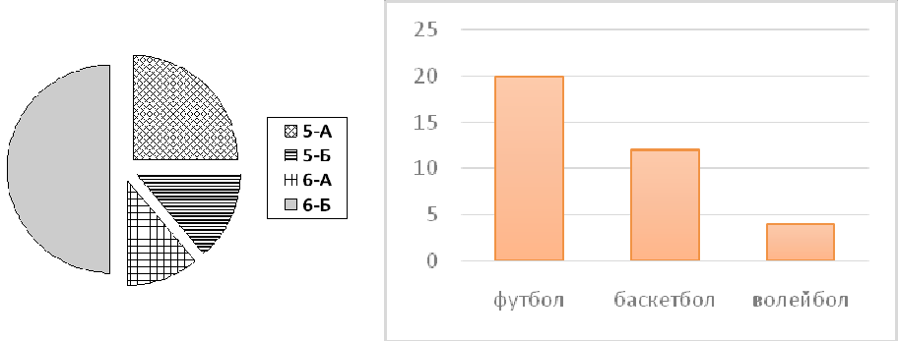

Ответьте на вопросы, используя данные двух диаграмм:

Вопрос |  | Ответ
1. | Вычислите количество мальчиков в 5-Б
2. | В секцию футбола ходит больше мальчиков из 6-А, чем из 6-Б?
3. | Могут ли все учащиеся 6-А быть волейболистами?
4. | Могут ли все учащиеся 6-Б быть баскетболистами?

Задание 6. Файл размером 60 Кбайт передается через некоторое соединение за 20 секунд. Определите размер файла в Кб, который можно передать через это же соединение за 3 минуты?
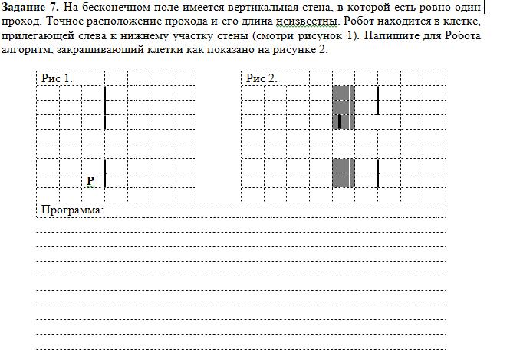

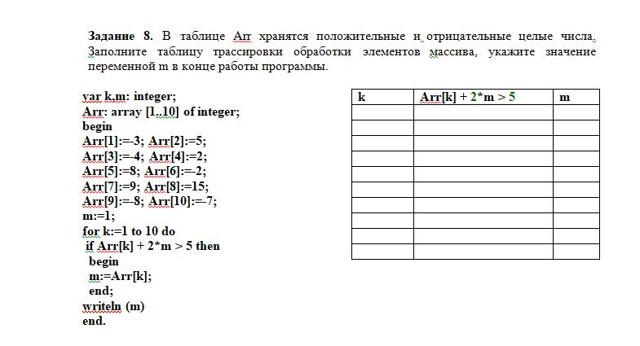

Вариант 2

Задание 1. Сколько натуральных чисел находится в указанном интервале 241₈ < x < АА₁₆. Ответ укажите в десятичной системе счисления.

Задание 2. В таблице приведены запросы и количество найденных по ним страниц некоторого сегмента сети Интернет.

Запрос | Количество страниц (тыс.)
кино & комедия | 315
кино & Москва | 225
кино & Москва & комедия | 110

Какое количество страниц (в тысячах) будет найдено по запросу (Москва | комедия)

- кино?

Задание 3. Определите, что будет напечатано в результате работы следующей программы: var k,d: integer;

begin
d:=100
;

for k:=5 to 12

do begin

d:= d - 6;
d:= d +

8;

end;

writeln

- end.

Задание 4. В таблице представлен фрагмент базы данных о погоде в ноябре 2012г.
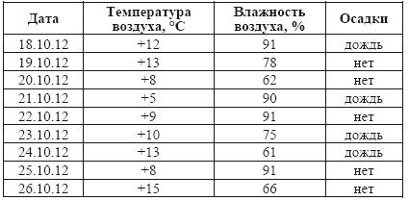

Укажите количество записей в данном фрагменте, удовлетворяющих условиям:

Условие | Количество записей
(Осадки = «нет») ИЛИ (Температура воздуха, °С > 10)
(Осадки = «дождь») И (Влажность воздуха, % > 90)
(Влажность воздуха, % > 70) И НЕ (Осадки = «дождь»)

Задание 5. Все ученики старших классов (с 9-го по 11-й) участвовали в школьной олимпиаде по информатике. Количество всех участников – 60, 20% из их числа – одиннадцатиклассники. По итогам олимпиады каждый из них получил от 0 до 300 баллов.

На диаграмме 1 показано количество учащихся по классам, а на диаграмме 2 – количество учеников, набравших баллы от 0 до 300.

Диаграмма 1 Диаграмма 2
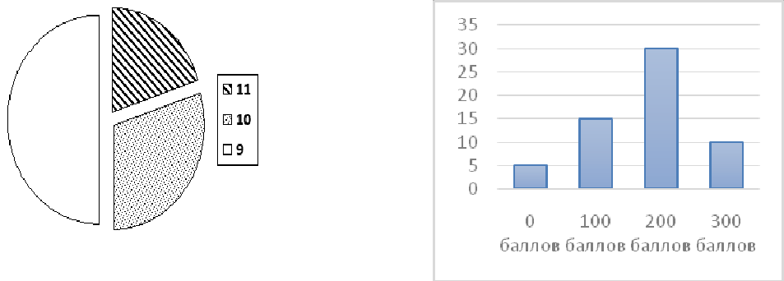

Ответьте на вопросы, используя данные двух диаграмм:

Вопрос |  | Ответ
1. | Вычислите количество участников из 10 классов
2. | Среди учеников 9 класса есть хотя бы один, набравший 200 или
300 баллов?
3. | Все ученики, набравшие 0 баллов, могут быть 10-классниками.
4. | Все 11-классники могли набрать 300 баллов?

Задание 6. Файл размером 120 Кбайт передается через некоторое соединение со скоростью 2048 бит/с. Определите размер файла в Кб, который можно передать за это же время через другое соединение со скоростью 1536 бит/с?

Задание 7. На бесконечном поле имеется горизонтальная стена, в которой есть ровно один проход. Точное расположение прохода и его длина неизвестны. Робот находится в клетке, прилегающей сверху к левому участку стены (смотри рисунок 1). Напишите для Робота алгоритм, закрашивающий клетки как показано на рисунке 2.

Рис 1. Рис 2.
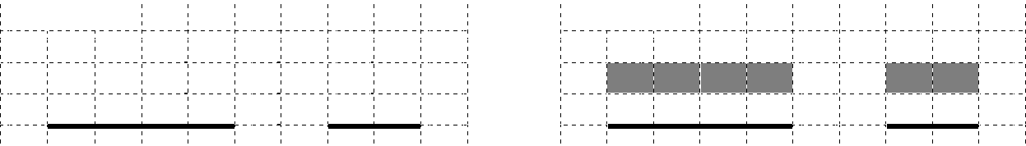

Р

Программа:

Задание 8. В таблице Arr хранятся положительные и отрицательные целые числа. Заполните таблицу трассировки обработки элементов массива, укажите значение переменной m в конце работы программы.

var k,m: integer;

Arr: array [1..10] of integer; begin

Arr[1]:=-3; Arr[2]:=5; Arr[3]:=-4; Arr[4]:=2; Arr[5]:=8;
Arr[6]:=-2; Arr[7]:=9; Arr[8]:=15; Arr[9]:=-8;

Arr[10]:=-7; m:=1;

for k:=1 to 10 do

if Arr[k] - 2*m > -7 then begin

m:=Arr[k]; end;

writeln (m) end.

k | Arr[k]-2*m > -7 | m

